【コピー提出】 片面印刷した様式１～４を順に並べてクリップで留めてください（両面印刷・ホッチキス留め不可）

※様式２（２）は用紙が横ですが、ページ数が右側になるように縦に並べて、一緒にクリップで留めてください。

**【表紙】**令和６年度 **主任**介護支援専門員**更新**研修　事例 　　　　 様式１

|  |  |  |  |
| --- | --- | --- | --- |
| 受講者番号  （３桁の数字） |  | 受講者氏名 |  |
| **指定された事例の項目（Ｂ～Ｈ）を、○で囲んでください。**  **なお、指定された項目以外の内容も一部含まれる場合は、その項目に△を付けてください。**  **~~Ａ~~　　　Ｂ　　　Ｃ　　　Ｄ　　　Ｅ　　　Ｆ　　　Ｇ　　　Ｈ**  提出する事例の項目（Ｂ～Ｈ）は個人別に指定されています。（選択不可）  必ず指定された項目（Ｂ～Ｈ）で事例を作成してください。  指定以外の項目で提出された場合は、指定の項目で再提出していただきます。  ~~Ａ：生活の継続及び家族等を支える基本的なケアマネジメント~~  Ｂ：脳血管疾患のある方のケアマネジメント  Ｃ：認知症のある方及び家族等を支えるケアマネジメント  Ｄ：大腿骨頸部骨折のある方のケアマネジメント  Ｅ：心疾患のある方のケアマネジメント  Ｆ：看取り等における看護サービスの活用に関する事例  Ｇ：家族への支援の視点や社会資源の活用に向けた関係機関との連携が必要な事例のケアマネジメント  　Ｈ：誤嚥性肺炎の予防のケアマネジメント | | | |

※ 別紙「事例の提出について」を読み、様式１～４の**計６枚**を作成してください。

※ **居宅サービス計画書等の提出は不要です。**

※ **受講者自身が担当したケースについて記入してください。**

この事例を使ってグループワークを行いますので、自身が担当した際、難しく感じた・困った・判断に迷った事例や、振り返りを行いたい事例を提出してください。

※ 様式は石川県ホームページからダウンロード可能です。

https://www.pref.ishikawa.lg.jp/ansin/keamane/koushinsenmon.html

ホーム > 連絡先一覧 > 健康福祉部長寿社会課 > 介護支援専門員にかかる研修について ページ内 令和6年度介護支援専門員更新研修　　または、県ホームページの左上の検索ボックスで「介護支援専門員にかかる研修について」と検索

|  |  |  |
| --- | --- | --- |
| N0. | 提出書類 | 受講者  チェック |
| １ | 様式１【表紙】＊本紙です | □ |
| ２ | 様式２（１）【事例概要】 | □ |
| ３ | 様式２（２）【事例の経過】 | □ |
| 4,5 | 様式３（１）（２）【事例のアセスメント情報】(２枚あります) | □ |
| ６ | 様式４【ジェノグラム・エコマップ】 | □ |

**【事例概要】**令和６年度 **主任**介護支援専門員**更新**研修　事例 様式２(１)

|  |  |  |  |  |  |  |
| --- | --- | --- | --- | --- | --- | --- |
| [氏名]  **Ａさん** | [性別] | | [年齢] | | [要介護状態区分] | |
| [事例のタイトル] ※事例の概要をまとめ、自分の言葉で記入してください。 | | | | | | |
| [この事例を選んだ理由]※自身が担当した際、難しく感じた・困った・判断に迷った事例や、振り返りを行いたい事例を提出してください。 | | | | | | |
| [主訴] | | | | [生活歴] | | |
| [事例の経過] | | [介護支援専門員の動き、働きかけ] | | | | [介護支援専門員として感じたこと、考えたこと]  [事例の経過]、[介護支援専門員の動き、働きかけ]、[介護支援専門員として感じたこと、考えたこと]の３項目に関しては、次ページの様式２(２)欄に記入してください。（様式２(２)のみ、用紙が横になります。） |
| 望む暮らし（本人らしさ）、生活の希望・要望 | | | | | | |
| 本人：  家族： | | | | | | |

※様式２(１)は、１枚に収まるようにまとめてください。

※パソコンを使用する場合は、文字の大きさを10.5ポイント以上で作成してください。

※個人情報保護のため、**個人を特定できないように**、十分留意してください。

**【事例の経過】**令和６年度 **主任**介護支援専門員**更新**研修　事例　　　　　　　　　　　　　　　　　　　　　 様式２(２)

|  |  |  |
| --- | --- | --- |
| **[事例の経過]** | **[介護支援専門員の動き、働きかけ]** | **[介護支援専門員として感じたこと、考えたこと]** |
|  |  |  |

※様式２（２）の記入欄が足りない場合は、枚数を増やして記入しても構いません。

※パソコンを使用する場合は、文字の大きさを10.5ポイント以上で作成してください。

※個人情報保護のため、**個人を特定できないように**、十分留意してください。

**【事例のアセスメント情報】**令和６年度 **主任**介護支援専門員**更新**研修 事例 様式３(１)

**◎　課題分析（アセスメント）概要**

|  |  |  |
| --- | --- | --- |
| 項　目 | 現状（現在の本人の状態および家族・生活の状況） | 介護支援専門員が把握した問題 |
| 健康状態 |  |  |
| ＡＤＬ |  |  |
| ＩＡＤＬ |  |  |
| 認知機能 |  |  |
| コミュニケーション能力 |  |  |
| 社会との  関わり |  |  |
| 排尿・排便 |  |  |
| じょくそう  皮膚の問題 |  |  |
| 口腔衛生 |  |  |

**【事例のアセスメント情報】**令和６年度 **主任**介護支援専門員**更新**研修 事例 様式３(２)

|  |  |  |
| --- | --- | --- |
| 項　目 | 現状（現在の本人の状態および家族・生活の状況） | 介護支援専門員が把握した問題 |
| 食事摂取 |  |  |
| 介護力 |  |  |
| 居住環境 |  |  |
| 特別な状況 |  |  |
| その他  （主治医意見書にある記載事項など、必要に応じて記入してください） |  |  |

※個人情報保護のため、**個人を特定できないように**、十分留意してください。

**【ジェノグラム・エコマップ】**令和６年度 **主任**介護支援専門員**更新**研修 事例 様式４(１)

**＊ジェノグラム**

（記入欄）

**＊エコマップ**

（記入欄）

**〔記入にあたっての留意点〕**

・現在のつながりだけではなく、これまで暮らしてきた中で築いてこられたつながり（希薄になっている関係・途絶えている関係）についても、記載してください。

希薄になっている関係は

途絶えている関係は

で表現します。記入例は右の通りです。

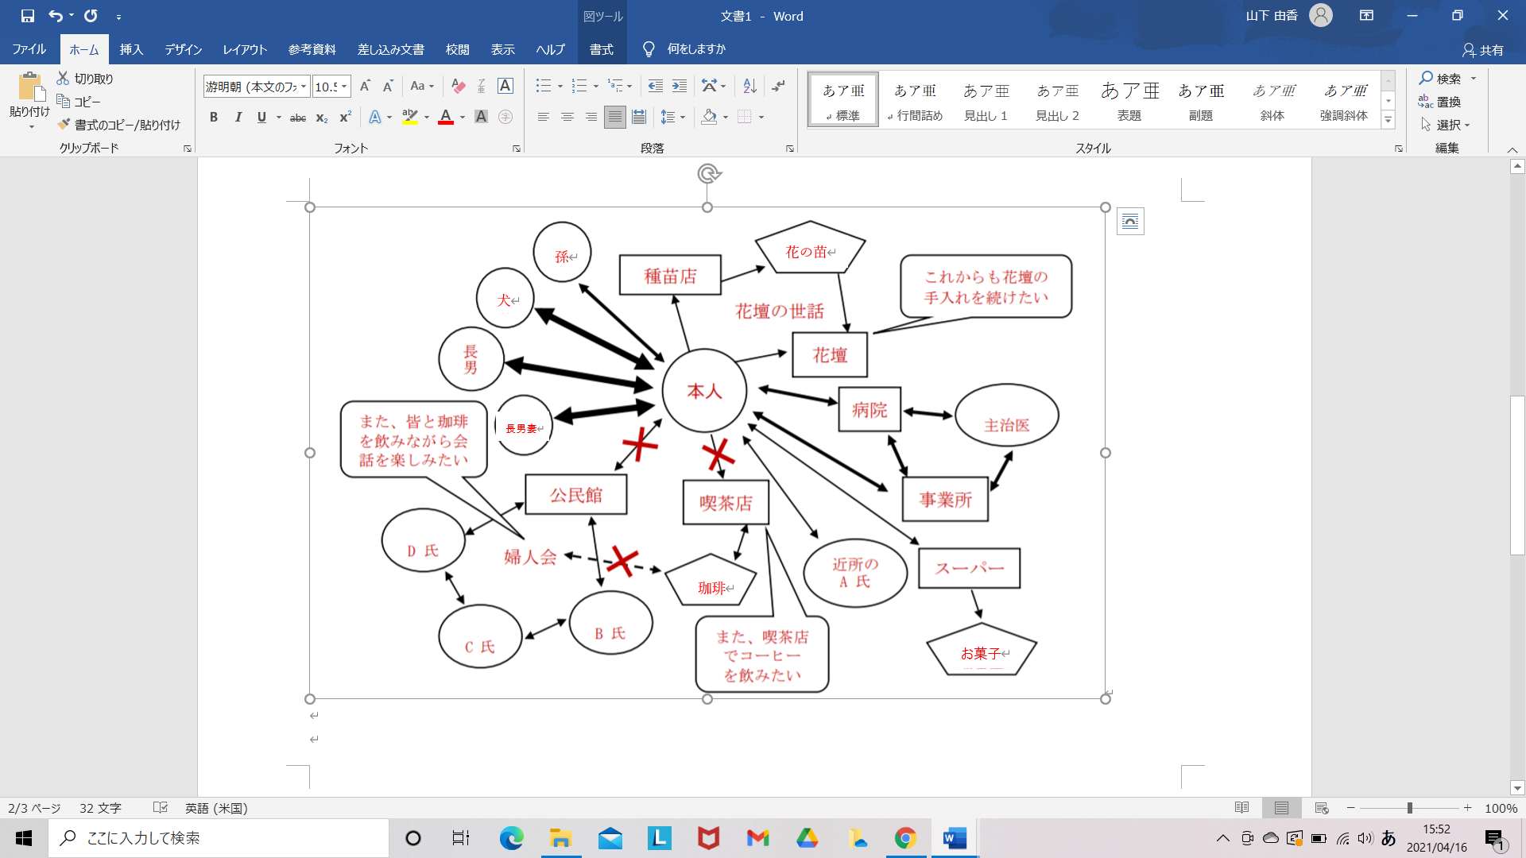

※個人情報保護のため、**個人を特定できないように**、十分留意してください。